Математические ребусы в картинках
Разнообразить скучный урок помогут занимательные математические ребусы в картинках.
***

ребус 1
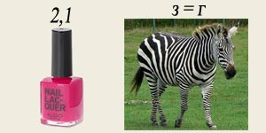
***

ребус 2
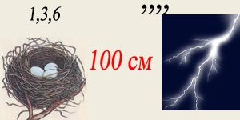
***

ребус 3
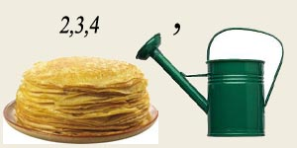
***

ребус 4
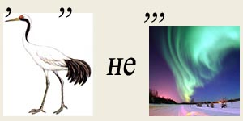

ребус 5
***

ребус 6
***

ребус 7
***

ребус 8
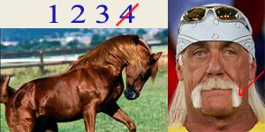
***

ребус 9
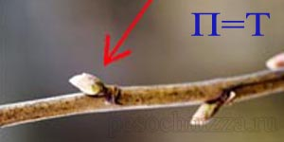

А вот и ОТВЕТЫ на ребусы:
1. Алгебра
2. Геометрия
3. Линейка
4. Уравнение
5. Диаметр
6. Циркуль
7. Транспортир
8. Конус
9. Точка

